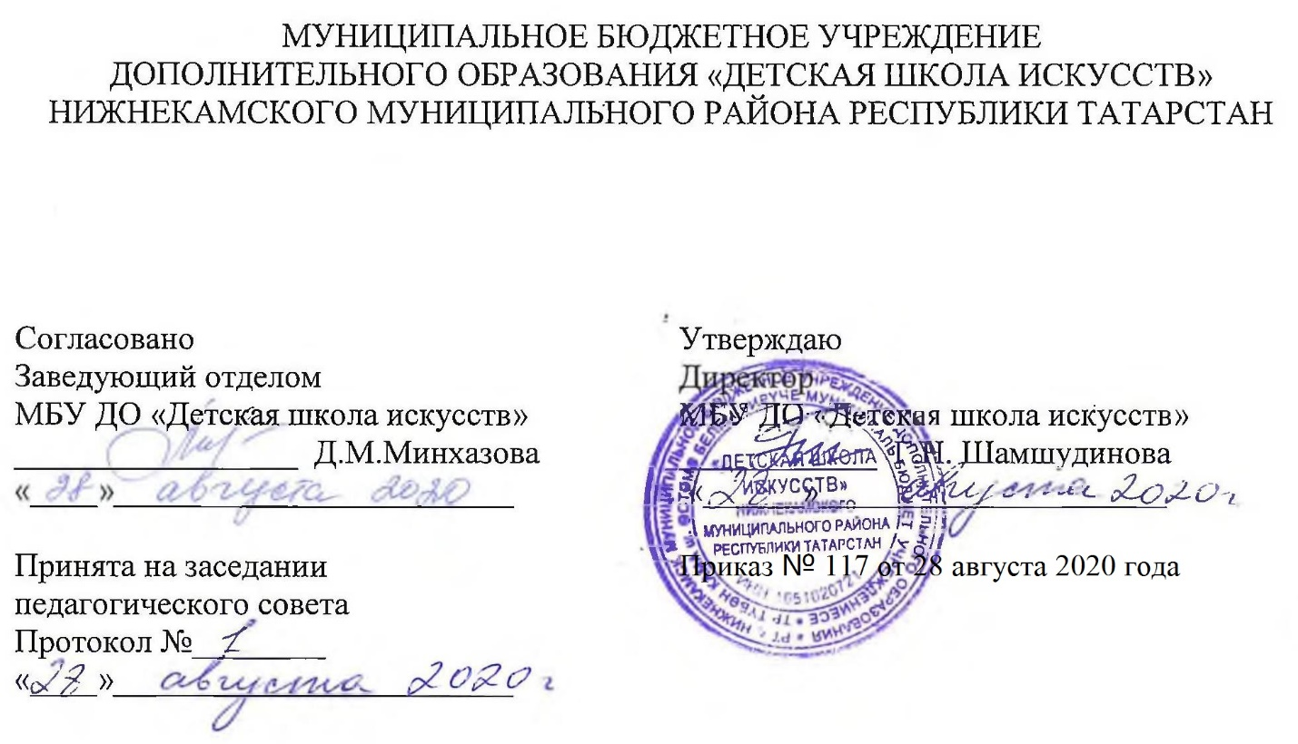

ДОПОЛНИТЕЛЬНАЯ ОБЩЕОБРАЗОВАТЕЛЬНАЯ ОБЩЕРАЗВИВАЮЩАЯ РАБОЧАЯ ПРОГРАММА
«МУЗЫКАЛЬНАЯ ЛИТЕРАТУРА»
7 класс (7-летний срок обучения)

Направленность: художественная
Возраст учащихся: 13-14 лет
Срок реализации: 1 год (52,5 часа)

Составитель: Чухаева Ольга Михайловна,
преподаватель музыкально-теоретических дисциплин

г. Нижнекамск
2020 год
1. Планируемые результаты

Личностные результаты

1. Российская гражданская идентичность (патриотизм, уважение к Отечеству, к прошлому и настоящему многонационального народа России, чувство ответственности и долга перед Родиной, идентификация себя в качестве гражданина России, субъективная значимость использования русского языка и языков народов России, осознание и ощущение личностной сопричастности судьбе российского народа). Осознание этнической принадлежности, знание истории, языка, культуры своего народа, своего края, основ культурного наследия народов России и человечества (идентичность человека с российской многонациональной культурой, сопричастность истории народов и государств, находившихся на территории современной России); интериоризация гуманистических, демократических и традиционных ценностей многонационального российского общества. Уважительное и доброжелательное отношение к культуре, традициям, ценностям народов России и народов мира.
2. Готовность и способность обучающихся к саморазвитию и самообразованию на основе мотивации к обучению и познанию; готовность и способность осознанному выбору и построению дальнейшей индивидуальной траектории образования на базе ориентировки в мире профессий и профессиональных предпочтений, с учетом устойчивых познавательных интересов.
3. Сформированность ответственного отношения к учению; уважительного отношения к труду.
4. Сформированность целостного мировоззрения, соответствующего современному уровню развития науки и общественной практики, учитывающего культурное, духовное многообразие современного мира.
5. Осознанное, уважительное и доброжелательное отношение к другому человеку, его мнению, мировоззрению, культуре, языку, вере. Готовность и способность вести диалог с другими людьми и достигать в нем взаимопонимания
6. Развитость эстетического сознания через освоение художественного наследия народов России и мира, творческой деятельности эстетического характера (способность понимать художественные произведения, отражающие разные этнокультурные традиции; сформированность основ художественной культуры обучающихся как части их общей духовной культуры, как особого способа познания жизни и средства организации общения; эстетическое, эмоционально-ценностное видение окружающего мира; способность к эмоционально-ценностному освоению мира, самовыражению и ориентации в художественном и нравственном пространстве культуры; уважение к истории культуры своего Отечества, выраженной в том числе в понимании красоты человека; потребность в общении с художественными произведениями, сформированность активного отношения к традициям художественной культуры как смысловой, эстетической и личностно-значимой ценности).

Метапредметные результаты

Регулятивные УУД
1 Умение самостоятельно определять цели обучения, ставить и формулировать новые задачи в учебе и познавательной деятельности, развивать мотивы и интересы своей познавательной деятельности.
2. Умение самостоятельно планировать пути достижения целей, в том числе альтернативные, осознанно выбирать наиболее эффективные способы решения учебных и познавательных задач.
3. Умение соотносить свои действия с планируемыми результатами, осуществлять контроль своей деятельности в процессе достижения результата, определять способы действий в рамках предложенных условий и требований, корректировать свои действия в соответствии с изменяющейся ситуацией.
4. Умение оценивать правильность выполнения учебной задачи, собственные возможности ее решения.
5. Владение основами самоконтроля, самооценки, принятия решений и осуществления осознанного выбора в учебной и познавательной.

Познавательные УУД
1. Умение определять понятия, создавать обобщения, устанавливать аналогии, классифицировать, самостоятельно выбирать основания и критерии для классификации, устанавливать причинно-следственные связи, строить логическое рассуждение, и делать выводы.
2. Умение создавать, применять и преобразовывать знаки и символы, модели и схемы для решения учебных и познавательных задач.
3. Развитие мотивации к овладению культурой активного использования словарей и других поисковых систем.

Коммуникативные УУД
1. Умение организовывать учебное сотрудничество и совместную деятельность с учителем и сверстниками; работать индивидуально и в группе: находить общее решение на основе согласования позиций и учета интересов; формулировать, аргументировать и отстаивать свое мнение.
2. Умение осознанно использовать речевые средства в соответствии с задачей коммуникации для выражения своих чувств, мыслей и потребностей для планирования и регуляции своей деятельности;
3. Формирование и развитие компетентности в области использования информационно-коммуникационных технологий.

Предметные результаты

1. Формирование интереса и любви к классической музыке и музыкальной культуре в целом.
2. Воспитание музыкального восприятия музыкальных произведений различных стилей и жанров, созданных в разные исторические периоды и в разных странах.
3. Овладение навыками восприятия элементов музыкального языка.
4. Знание специфики различных музыкально-театральных и инструментальных жанров.
5. Знание о различных эпохах и стилях в музыкальном искусстве.
6. Умение работать с нотным текстом.
7. Умение использовать полученные теоретические знания при исполнительстве музыкальных произведений.
8. Формирование у наиболее одаренных выпускников осознанной мотивации к продолжению профессионального обучения и подготовки их к вступительным экзаменам в образовательное учреждение, реализующее профессиональные программы.

2. Учебно-тематический план
№ | Название раздела, темы | Количество часов |  |  |  | Формы организации занятий | Формы аттестации (контроля)
№ | Название раздела, темы | Всего | Теория |  | Практика | Формы организации занятий | Формы аттестации (контроля)
1. | Раздел 1.
1.1. | Русская культура конца XIX- начала XX века.  Творческий портрет А.К.Лядова. | 1,5 |  | 1 | 0,5 | - рассказ, беседа  - прослушивание музыки  - просмотр презентаций, видеоматериалов по теме  - объяснение и усвоение новых понятий и терминов | Контрольный урок
1.2. | А.Н.Скрябин.  Жизненный и творческий путь. | 3 |  | 2 | 1 |  | Контрольный урок
1.3. | Фортепианное творчество А.Скрябина.
1.4. | С.В.Рахманинов.  Творческий облик. Жизненный и творческий путь. | 4,5 |  | 2,5 | 2 |  | Контрольный урок
1.5. | Фортепианное творчество.
1.6. | Вокальное творчество.
1.7. | И.Ф. Стравинский. Творческий портрет.  Балет «Петрушка». | 1,5 |  | 1 | 0,5 |  | Контрольный урок
2. | Раздел 2.
2.1. | Отечественная музыкальная культура первой половины XX века. | 1,5 |  | 1 | 0,5 | - рассказ, беседа  - прослушивание музыки  - просмотр презентаций, видеоматериалов по теме  - объяснение и усвоение новых понятий и терминов | Контрольный урок
2.2. | С.С.Прокофьев. Жизненный и творческий путь. | 3 |  | 2 | 1 |  | Контрольный урок
2.3 | Кантата «Александр Невский».
2.4 | Д.Д.Шостакович. Творческий портрет. | 3 |  | 2 | 1 |  | Контрольный урок
2.5 | Симфония №7 («Ленинградская»).
2.6. | Отечественная музыкальная культура второй половины XX века (Г.Свиридов, А.Хачатурян, Р.Щедрин, А.Шнитке) | 3 |  | 2 | 1 |  | Контрольный урок
3. | Раздел 3.
3.1. | Татарская музыкальная литература.  Искусство родного края. Исторические сведения. Ислам и национальная муз.традиция. Музыкальный фольклор. Пентатоника. Жанры фольклора (баиты, мунаджаты, книжные напевы; протяжные песни; короткие песни, такмаки, городские песни; инструментальный фольклор. | 7,5 |  | 4 | 3,5 | - рассказ, беседа  - прослушивание музыки  - просмотр презентаций, видеоматериалов по теме  - объяснение и усвоение новых понятий и терминов | Контрольный урок
3.2. | С.Сайдашев.  Творческий облик. | 4,5 |  | 2,5 | 2 |  | Контрольный урок
3.2. | Музыка к спектаклям.
3.2. | Романсы и песни. Инструментальная музыка.
3.3. | Ф.Яруллин. Биография композитора. Обзор творчества. | 3 |  | 2 | 1 |  | Контрольный урок
3.3. | Балет «Шурале».
3.4. | Н.Жиганов. Жизненный и творческий путь. | 4,5 |  | 2,5 | 2 |  | Контрольный урок
3.4. | Симфония №2 «Сабантуй».
3.4. | Опера «Алтынчеч».
3.5. | Р.Яхин. Творческий облик.  Романсы и песни. | 4,5 |  | 2,5 | 2
3.5. | Концерт для фортепиано с оркестром f moll.
3.5. | «Летние вечера» (фортепианный цикл).
3.6. | Обзор творчества других татарских композиторов. | 1,5 |  | 1 | 0,5
 | Контрольные уроки | 6 |  | 4 | 2
 | ИТОГО: | 52,5 |  | 32 | 20,5
3. Календарный учебный график
№ п/п | Месяц | Число | Время проведения занятия | Форма занятия | Количество часов | Тема занятий | Место проведения | Форма контроля
1 | сентябрь | 1 | 16.00-16.40\  16.50-  17.10 | урок | 1,5 | Русская культура конца XIX- начала XX века.  Творческий портрет А.К.Лядова. | МБУ ДО «ДШИ» 211 каб. | Контрольный урок
2 | сентябрь | 7 | 16.00-16.40\  16.50-  17.10 | урок | 1,5 | А.Н. Скрябин. Жизненный и творческий путь. | МБУ ДО «ДШИ» 211 каб. | Контрольный урок
3 | сентябрь | 15 | 16.00-16.40\  16.50-  17.10 | урок | 1,5 | Фортепианное творчество. | МБУ ДО «ДШИ» 211 каб. | Контрольный урок
4 | сентябрь | 22 | 16.00-16.40\  16.50-  17.10 | урок | 1,5 | С.В. Рахманинов. Жизненный и творческий путь. | МБУ ДО «ДШИ» 211 каб. | Контрольный урок
5 | октябрь  ноябрь | 29 | 16.00-16.40\  16.50-  17.10 | урок | 1,5 | Фортепианное творчество. | МБУ ДО «ДШИ» 211 каб. | Контрольный урок
6 | октябрь  ноябрь | 6 | 16.00-16.40\  16.50-  17.10 | урок | 1,5 | Вокальное творчество. | МБУ ДО «ДШИ» 211 каб. | Контрольный урок
7 | октябрь  ноябрь | 13 | 16.00-16.40\  16.50-  17.10 | урок | 1,5 | И.Ф. Стравинский. Творческий портрет.  Балет «Петрушка». | МБУ ДО «ДШИ» 211 каб. | Контрольный урок
8 | октябрь  ноябрь | 20 | 16.00-16.40\  16.50-  17.10 | урок | 1,5 | Контрольный урок. | МБУ ДО «ДШИ» 211 каб. | Контрольный урок
9 | октябрь  ноябрь | 27 | 16.00-16.40\  16.50-  17.10 | урок | 1,5 | Отечественная музыкальная культура первой половины XX века. | МБУ ДО «ДШИ» 211 каб. | Контрольный урок
10 | ноябрь | 10 | 16.00-16.40\  16.50-  17.10 | урок | 1,5 | С.С.Прокофьев. Жизненный и творческий путь. | МБУ ДО «ДШИ» 211 каб. | Контрольный урок
11 | ноябрь | 17 | 16.00-16.40\  16.50-  17.10 | урок | 1,5 | Кантата «Александр Невский». | МБУ ДО «ДШИ» 211 каб. | Контрольный урок
12 | ноябрь | 24 | 16.00-16.40\  16.50-  17.10 | урок | 1,5 | Д.Д.Шостакович. Творческий портрет. | МБУ ДО «ДШИ» 211 каб. | Контрольный урок
13 | декабрь | 1 | 16.00-16.40\  16.50-  17.10 | урок | 1,5 | Симфония №7 («Ленинградская»). | МБУ ДО «ДШИ» 211 каб. | Контрольный урок
14 | декабрь | 8 | 16.00-16.40\  16.50-  17.10 | урок | 1,5 | Отечественная музыкальная культура второй половины XX века. | МБУ ДО «ДШИ» 211 каб. | Контрольный урок
15 | декабрь | 15 | 16.00-16.40\  16.50-  17.10 | урок | 1,5 | Творческие портреты Г.Свиридова, А.Хачатуряна, Р.Щедрина, А.Шнитке | МБУ ДО «ДШИ» 211 каб. | Контрольный урок
16 | декабрь | 22 | 16.00-16.40\  16.50-  17.10 | урок | 1,5 | Контрольный урок. | МБУ ДО «ДШИ» 211 каб. | Контрольный урок
17 | январь | 12 | 16.00-16.40\  16.50-  17.10 | урок | 1,5 | Татарская музыкальная литература.  Искусство родного края. Исторические сведения о древнетатарской музыке. | МБУ ДО «ДШИ» 211 каб. | Контрольный урок
18 | январь | 19 | 16.00-16.40\  16.50-  17.10 | урок | 1,5 | Музыкальный фольклор. Пентатоника. | МБУ ДО «ДШИ» 211 каб. | Контрольный урок
19 | январь | 26 | 16.00-16.40\  16.50-  17.10 | урок | 1,5 | Жанры фольклора (баиты, мунаджаты, книжные напевы; протяжные песни). | МБУ ДО «ДШИ» 211 каб. | Контрольный урок
20 | февраль | 2 | 16.00-16.40\  16.50-  17.10 | урок | 1,5 | Короткие песни, такмаки, городские песни. | МБУ ДО «ДШИ» 211 каб. | Контрольный урок
21 | февраль | 9 | 16.00-16.40\  16.50-  17.10 | урок | 1,5 | Инструментальный фольклор. | МБУ ДО «ДШИ» 211 каб. | Контрольный урок
22 | февраль | 16 | 16.00-16.40\  16.50-  17.10 | урок | 1,5 | С.Сайдашев.  Творческий облик. | МБУ ДО «ДШИ» 211 каб. | Контрольный урок
23 | февраль | 23 | 16.00-16.40\  16.50-  17.10 | урок | 1,5 | Музыка к спектаклям. | МБУ ДО «ДШИ» 211 каб. | Контрольный урок
24 | март | 2 | 16.00-16.40\  16.50-  17.10 | урок | 1,5 | Романсы и песни. Инструментальная музыка. | МБУ ДО «ДШИ» 211 каб. | Контрольный урок
25 | март | 9 | 16.00-16.40\  16.50-  17.10 | урок | 1,5 | Ф.Яруллин. Биография композитора. | МБУ ДО «ДШИ» 211 каб. | Контрольный урок
26 | март | 16 | 16.00-16.40\  16.50-  17.10 | урок | 1,5 | Балет «Шурале». | МБУ ДО «ДШИ» 211 каб. | Контрольный урок
27 | апрель | 6 | 16.00-16.40\  16.50-  17.10 | урок | 1,5 | Контрольный урок. | МБУ ДО «ДШИ» 211 каб. | Контрольный урок
28 | апрель | 13 | 16.00-16.40\  16.50-  17.10 | урок | 1,5 | Н.Жиганов. Жизненный и творческий путь. | МБУ ДО «ДШИ» 211 каб. | Контрольный урок
29 | апрель | 20 | 16.00-16.40\  16.50-  17.10 | урок | 1,5 | Симфония №2 «Сабантуй». | МБУ ДО «ДШИ» 211 каб. | Контрольный урок
30 | апрель | 27 | 16.00-16.40\  16.50-  17.10 | урок | 1,5 | Опера «Алтынчеч». | МБУ ДО «ДШИ» 211 каб. | Контрольный урок
31 | май | 4 | 16.00-16.40\  16.50-  17.10 | урок | 1,5 | Р.Яхин. Творческий облик.  Романсы и песни. | МБУ ДО «ДШИ» 211 каб. | Контрольный урок
32 | май | 11 | 16.00-16.40\  16.50-  17.10 |  |  | Концерт для фортепиано с оркестром f moll. | МБУ ДО «ДШИ» 211 каб. | Контрольный урок
33 | май | 14 |  | урок | 1,5 | «Летние вечера» | МБУ ДО «ДШИ» 211 каб. | Контрольный урок
34 | май | 18 |  | урок | 1,5 | Обзор творчества других татарских композиторов. | МБУ ДО «ДШИ» 211 каб. | Контрольный урок
35 | май | 25 |  | урок | 1,5 | Экзамен. | МБУ ДО «ДШИ» 211 каб. | Контрольный урок

